Zadání domácí práce pro žáky 3.A a 3.B na týden od 1. 6. do 5. 6. 2020
Český jazyk
- procvičovat vyjmenovaná slova po Z, L, M, B, P, S, V
- vyplnit přílohu č. 1
- každý den ČÍST alespoň 1 stranu textu (nebo knihu, časopis …)
- využít televizní pořad UčíTelka na ČT2 (pondělí a čtvrtek)
- další možnosti naleznete na: https://nadalku.msmt.cz/cs/vzdelavaci-zdroje/cestina
Matematika
- využít televizní pořad UčíTelka na ČT2 (úterý a pátek)
- vyplnit přílohu č. 2
- opakovat sčítání, odčítání do 1000, malou násobilku (i dělení)
- další možnosti naleznete na: https://nadalku.msmt.cz/cs/vzdelavaci-zdroje/matematika
Prvouka
- využít televizní pořad UčíTelka na ČT2 (středa)
- další možnosti procvičovacích cvičení dostupných na internetu:
https://nadalku.msmt.cz/cs/vzdelavaci-zdroje/prurezove
- online přenos ze záchranné stanice Makov: www.youtube.com/watch?v=l-XhFA3gE0Q
nebo z čapího hnízda v Bohuslavicích: https://www.youtube.com/watch?v=ABJTbc2tOc4

Anglický jazyk
- vyplnit přílohu č. 3
- opakovat a procvičovat slovíčka

Další možnost, jak děti doma zajímavě zabavit, nabízí edu.ceskatelevize.cz.
Stránky ministerstva školství: https://nadalku.msmt.cz/cs/rodice

Všechny vypracované úkoly odevzdávejte každý všední den od 9 do 12 hodin
u hlavního vchodu do školy.

V případě potřeby nás můžete kontaktovat e-mailem:
3.A paní učitelka Výskalová v.vyskalova@zsmojzir.cz
3.B paní učitelka Sekyrová r.sekyrova@zsmojzir.cz
AJ paní učitelka Kainová r.kainova@zsmojzir.cz

Příloha 1

Příloha 2 ČAS
1. Doplň vynechaná slova (první písmeno je nápověda):
Základní jednotkou času je jedna s____________ 1 s
Větší jednotka času je jedna m____________ 1 min.
Větší jednotka času je jedna h____________ 1 h
Větší jednotka času je jeden d____________ 24 h
JEDNOTKY POUŽÍVANÉ V KALENDÁŘI
T____________ má 7 kalendářních dní.
M____________ má 28, 29, 30 nebo 31 kalendářních dní.
Kalendářní r____________ má 365 dní (366 dní, je-li rok přestupný).

PŘEVODY JEDNOTEK
1 h = 60 minut 1 min = 60 sekund 1 h = 3 600 sekund

2. Spoj správně název měřidla času s obrázkem:
přesýpací hodiny nástěnné hodiny náramkové hodinky digitální budík

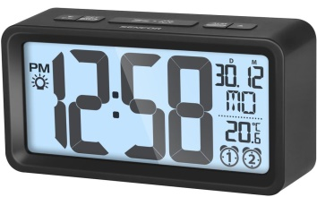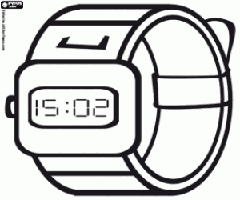

3. Napiš, kolik je hodin 4. Vyznač, kolik je hodin

Příloha 3

